Client-Server程序文档

项目组编号：11

项目组成员：1251368 代东洋

1252865 秦乙丹  
 1252874 陈薇伊  
 1252899 阮康乐

项目时间： 2016年3月28日

**文档信息：**

|  |  |
| --- | --- |
| 文档名称 | Client-Server程序文档 |
| 版本号 | 1.0 |
| 撰写人 | 阮康乐 |
| 项目名称 | 应用程序（Client+Server） |

**文档修订记录：**

|  |  |  |  |
| --- | --- | --- | --- |
| 版本号 | 日期 | 内容 | 撰写人 |
| V1.0 | 2016/3/28 | 初稿 | 阮康乐 |

一. 项目设计 3

1.1 项目需求 3

1.2 项目实现目标 4

二. 项目实现 4

2.1 Server端 4

2.2 Client端 5

三． 项目截图 8

1. 项目设计
   1. 项目需求

该程序由两部分组成，分别为Server端和Client端，需要实现这两部的通信问题。主要由以下功能组成：

1. 实现用户的登陆。
2. 登陆后需要保持用户的现有状态。
3. 每分钟分别在客户端和服务器端记录登陆成功和登陆失败的次数。
4. 客户端登陆成功后能够向服务器发送消息。
5. 客户端收到服务端重新登陆的信息后自动登陆。
6. 服务端禁止客户端在一秒内发送消息数大于5条，禁止每次登陆后发送超过100条消息，否则重新登陆。
7. 客户端记录发送的消息数，服务端记录收到和忽略的消息数。
   1. 项目实现目标

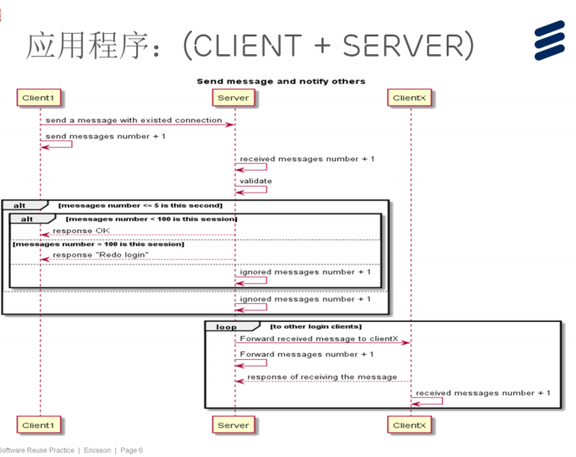

以Java为开发语言，git为版本控制工具，实现一个客户端，一个服务器端，能够满足1.1中的条件，并以Junit进行单元测试。

1. 项目实现

2.1 Server端

Server端同样拥有六个package，分别为server主函数，controller层，用于存储文件记录日志的DAO层，interface接口层，用于解析和创建json的包和建立socket连接的传输层。

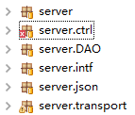

首先在server.DAO这个包中

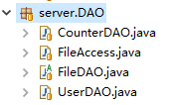

FileDAO.java为最底层的模板类，主要负责创建目录，以及文件。FileAccess.java则是对文件进行读写等操作。CounterDAO.java和UserDAO.java都继承了FileDAO.java,分别用来存储消息记录以及进行用户的判定。

在server.transport包中，进行socket的通信，创建sockket连接



在server.ctrl包中，主要有以下controller类，分别对应消息处理，密码处理，log记录处理以及socket通信处理。

2.2 Client端

Client类图：

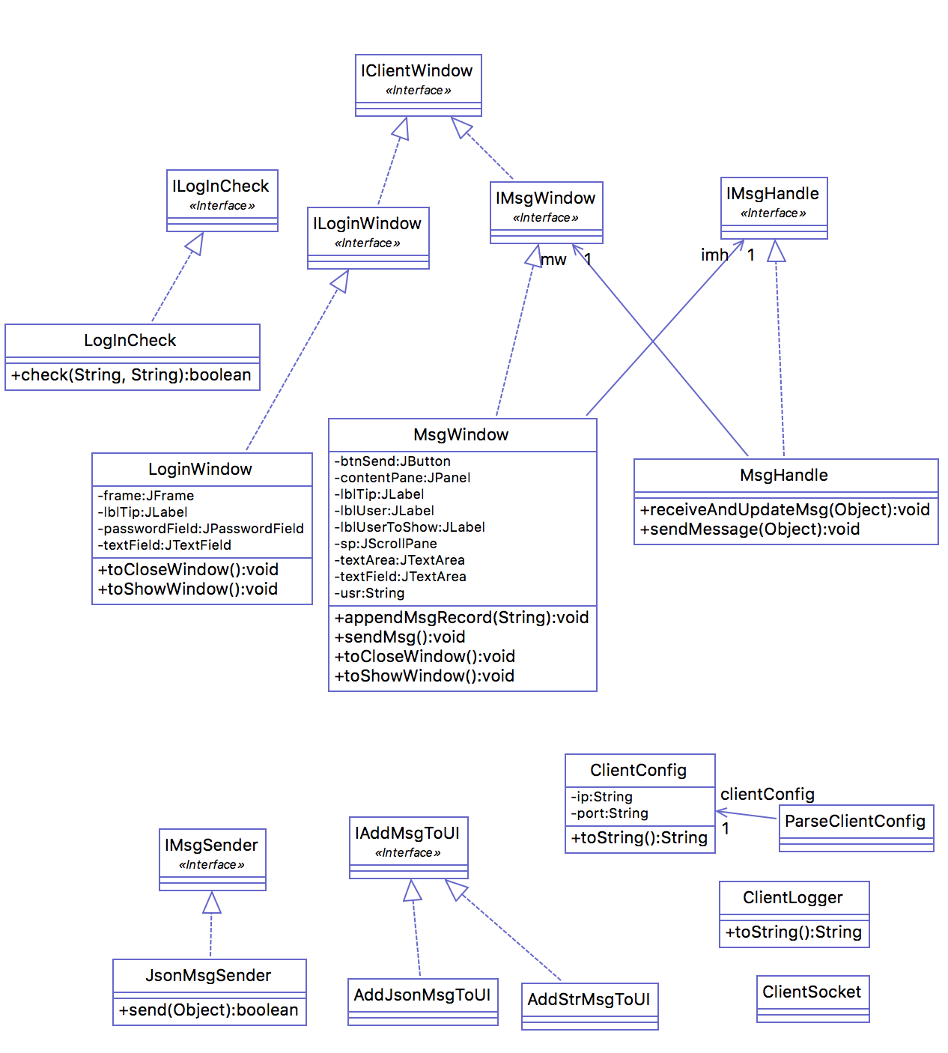

Client的代码中，一共有六个包，分别为controller层，interface接口类，socket通信部分，ui层，工具类以及单元测试。

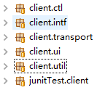

首先在client.transport包中，创建socket连接

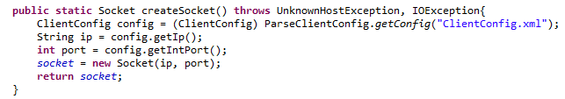

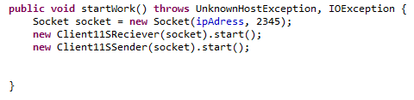

之后打开socket的输入，输出流。之后按照一定协议对socket进行读写操作（此项目中转换成JSON作为传递的数据格式）。

Client.intf包中，定义了以下接口类：

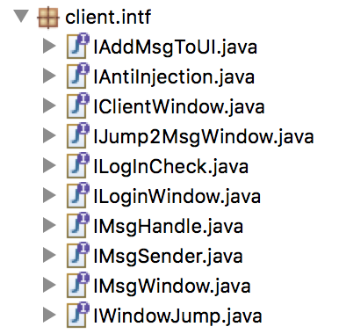

在client.ctl包中进行实现。LogInCheck.java对用户的登陆检验



前端向后台发送用户名，密码，根据返回值判定是否登陆成功。



MsgHandle.java进行了客户端收发消息的操作。



同时更新UI层

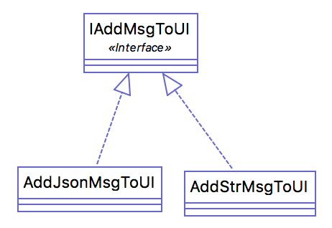



Client.UI包则是用java swing做的简易GUI。

三． 项目截图

Log in

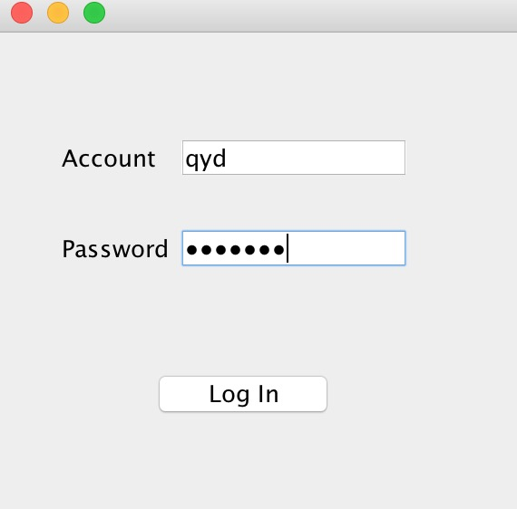

Send Message

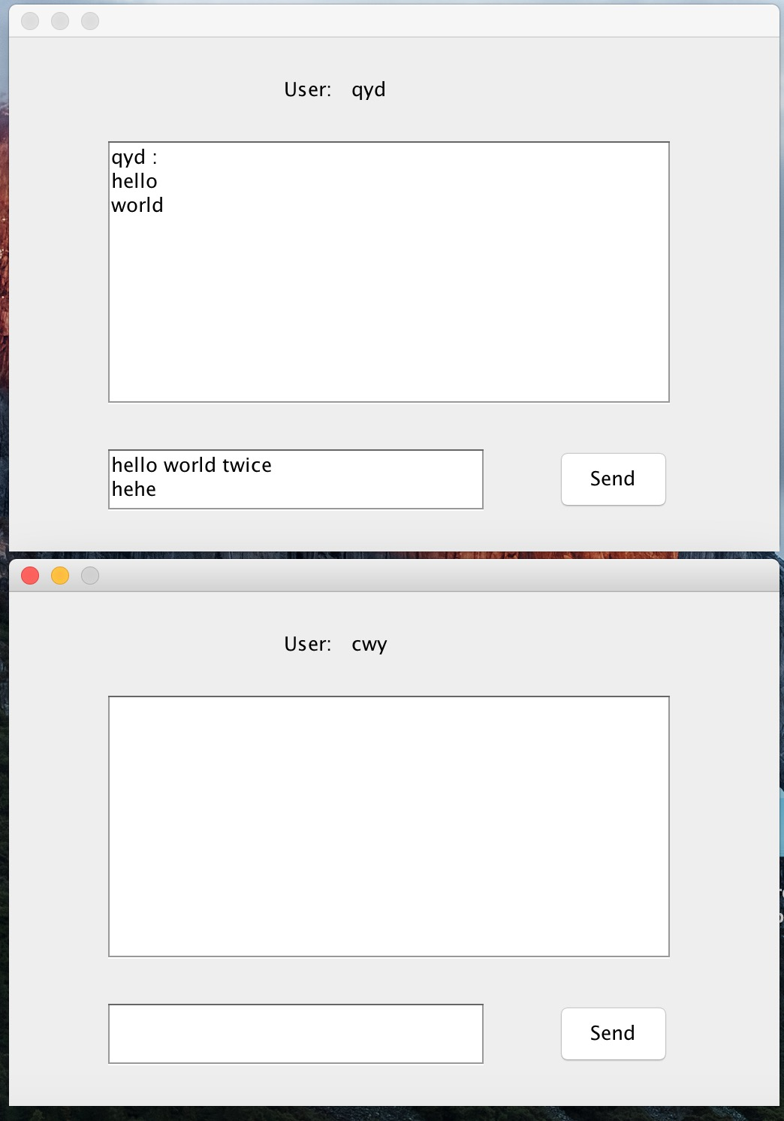

Redo Login

